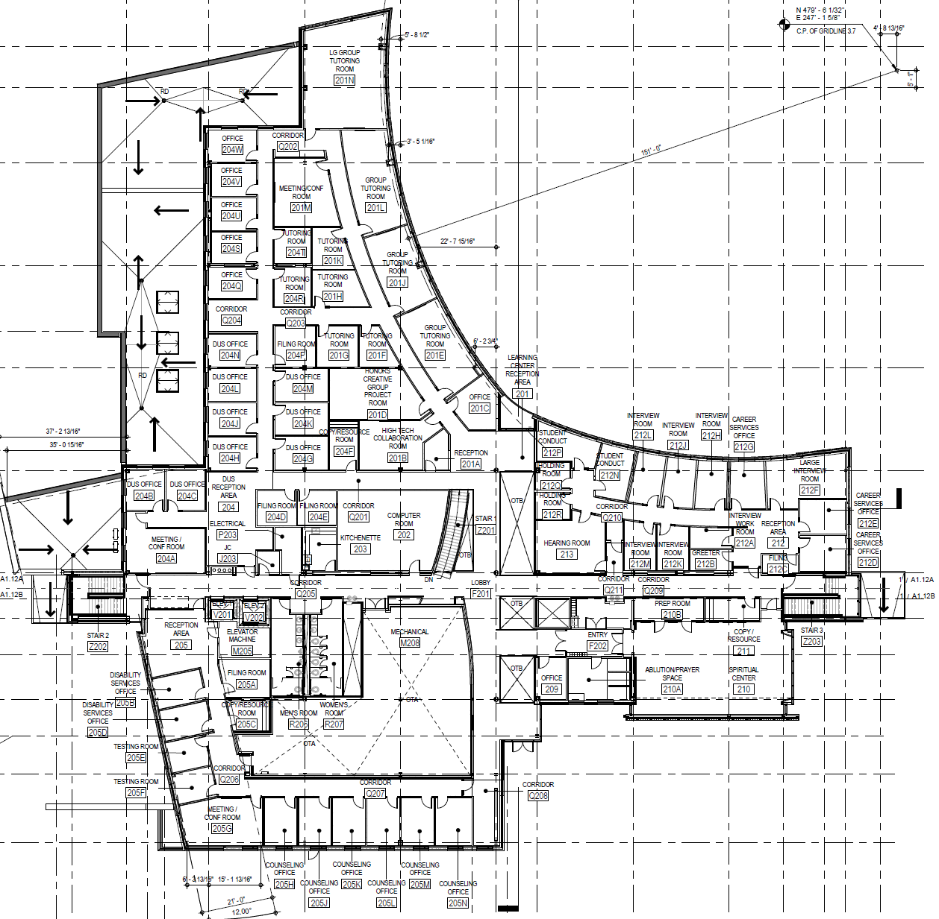

**SEC UPPER LEVEL**